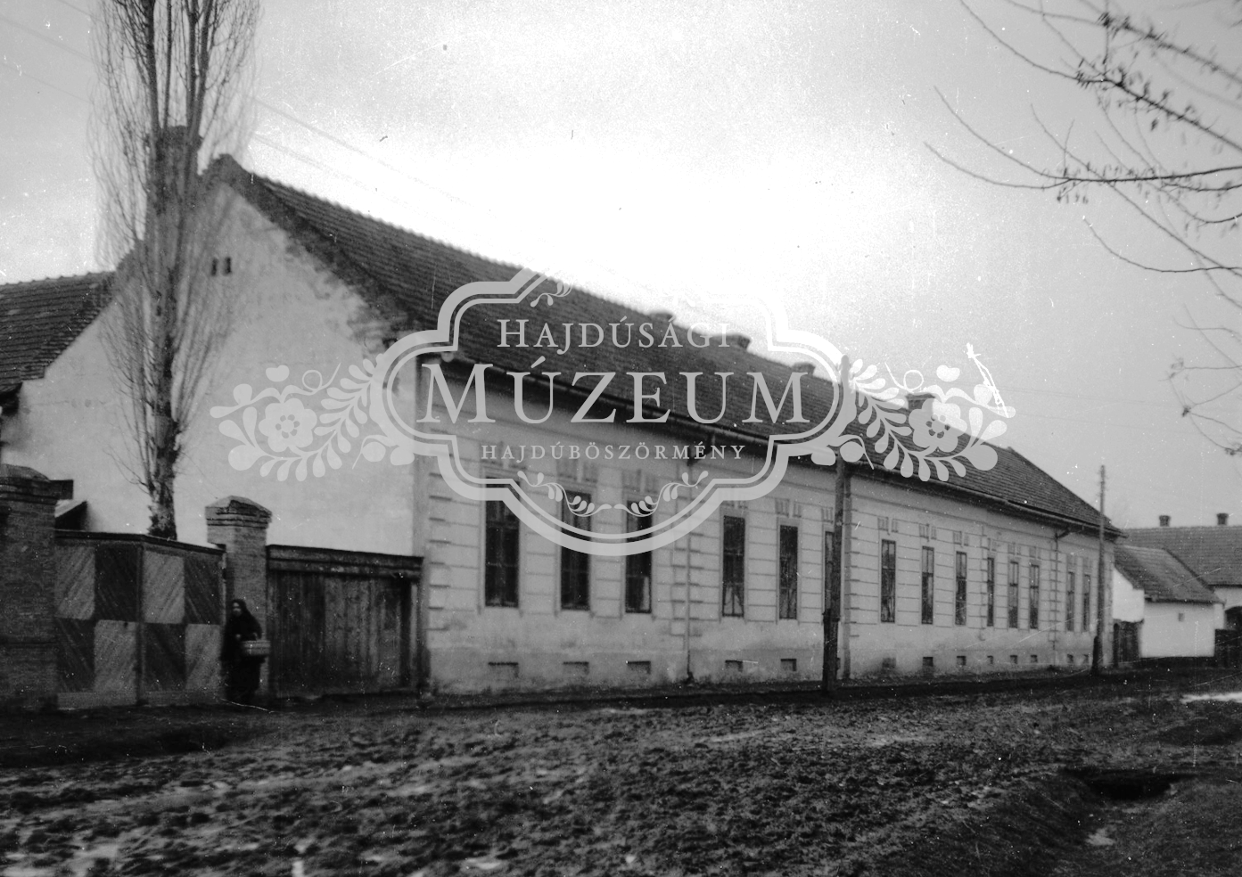
1887
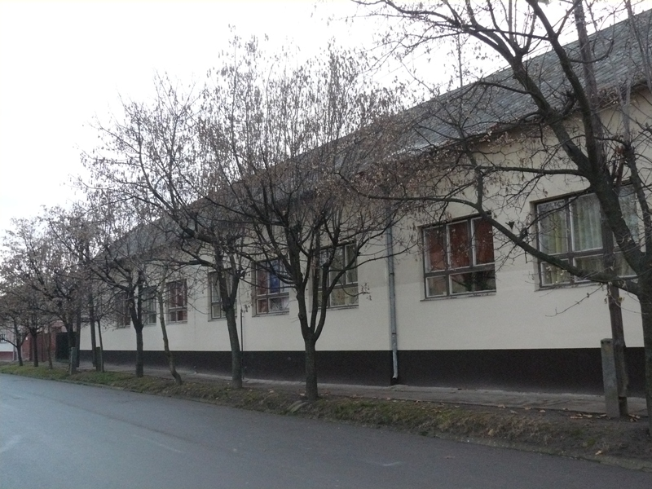

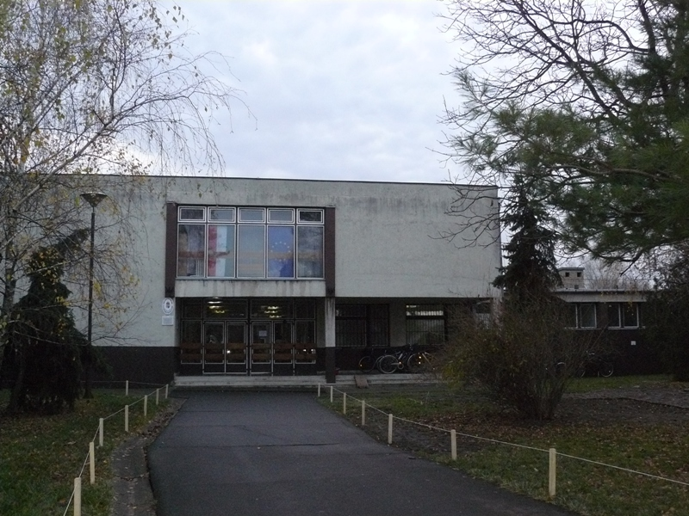
1979

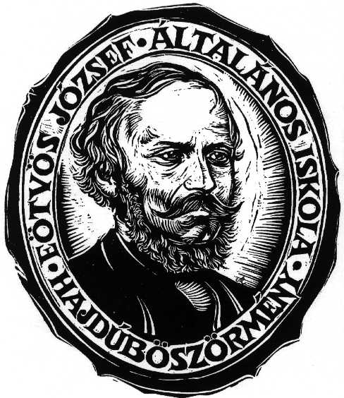
1993
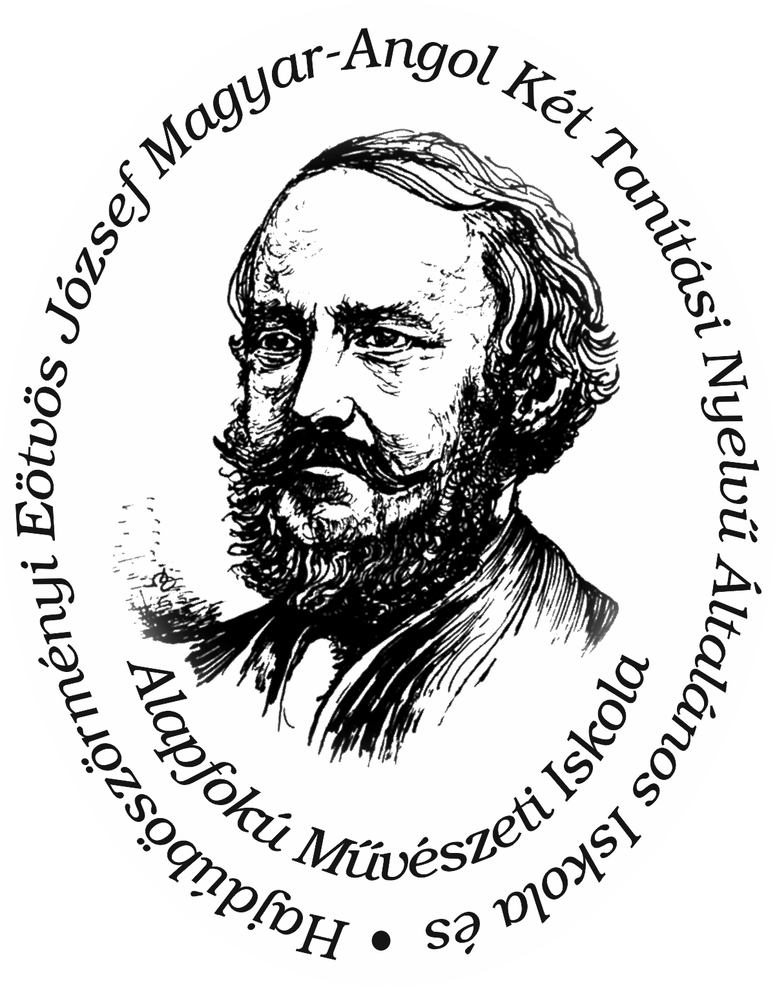
2018
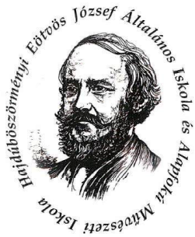
2000

Iskolánk rövid története

Korszakok, elnevezések:

- Iskolánk 1887-ben Református Felekezeti Elemi Népiskola néven kezdte meg működését egy 1927/28-as iskolai statisztikai jelentés szerint.
- 1907-1929 között Iskola Utcai Református Elemi Népiskola a neve.
- 1929 tavaszán az utca Báró Eötvös József nevét kapja. Ekkor az iskola a Báró Eötvös József Utcai Református Elemi Népiskola nevet veszi fel.
- 1947/48-ban a neve: Báró Eötvös József Utcai Református Általános Iskola.
- Az államosítás után, 1948/49-től új neve: Állami Általános Iskola.

Az államosításkor létrejött Eötvös utcai Állami Általános Iskola az alábbi iskolaegységekből alakult:
- Báró Eötvös József Utcai Református Általános Iskola
- Református Baltazár Dezső Polgári Leányiskola

Körzeti iskolái voltak:
- Bársony tanyai iskola (24 km-re)
- Hármashalom tanyai iskola (25 km-re)
- Dedőhát tanyai iskola (18 km-re)
- Rókahát tanyai iskola (1964-től)
- Pród tanyai iskola (1964-től)

- 1963/64-től 6. Sz. Általános Iskola a neve.
- 1979 Árpád utcai épület átadása.
- 1993. februárban az Eötvös József Általános Iskola nevet veszi fel. Ekkor készült iskolánk névadójának portré-domborműve, mely E. Lakatos Aranka szobrászművész alkotása.
- 2000 szeptemberétől Eötvös József Általános és Alapfokú Művészeti Iskola, művészetoktatás kezdete.
- 2000. szeptember Emlékpark átadása.
- 2003. október 16. Zolnay Mihály Táncterem átadása.
- 2005. május Kerámiafal átadása
- 2007 szeptemberétől Eötvös József Általános Iskola és Alapfokú Művészetoktatási Intézmény a neve.
- 2007. Kiváló minősítés a művészetoktatásért.
- 2013. Hajdúböszörményi Eötvös József Általános Iskola és Alapfokú Művészeti Iskola az új neve.
- 2015. május 29. Kosina-terem avatása.
- 2016. február 23. a „Középületek kiemelt jelentőségű épületenergetikai fejlesztése”című pályázat keretében felújított Árpád u. épület átadása.
- 2018. szeptembertől Hajdúböszörményi Eötvös József Magyar - Angol Két Tanítási Nyelvű Általános Iskola és Alapfokú Művészeti Iskola, a magyar-angol két tanítási nyelvű oktatás bevezetése.

Jellege:
Az államosításig református elemi népiskola, ezt követően állami általános iskola.

Fenntartója:
- Az államosításig iskolánk fenntartója a Református Egyház, az épület az egyház tulajdonában volt. A fenntartás az egyházi adó meghatározott %-át képző iskolai adóból, meghatározott összegű személyi adóból és 64 kat. hold föld jövedelméből történt.

(Pl. 1915/16-ban 25% egyházi adó, ill. 2 korona személyi adó
1916/17-ben 50% egyházi adó, ill. 2 korona személyi adó
1927/28-ban 30 % egyházi adó, ill. 2 pengő személyi adó
1928/29-ben 30 % egyházi adó, ill. 2 pengő személyi adó)

- Az államosítás után új fenntartója a helyi tanács, ill. 1989-től a helyi önkormányzat. 2013-tól pedig a Klebelsberg Központ.

Felügyelet:
Református Iskolaszék látta el a felügyeletet az államosításig. Az államosítás után pedig a helyi tanács, ill. 1989-től a helyi önkormányzat, 2013-tól pedig a Klebelsberg Központ látja el ezt a feladatot.
Osztályok:
- Az 1930-as évekig 4 fiú és 4 leány, teljesen osztott osztály működött alsóban, felső osztály nem volt. (1916/17-ben csak fiúk jártak az iskolába.)
- 1930-tól ötödik osztály mindig, hatodik osztály pedig időszakonként volt.
- 1940-től az alsó osztályok koedukációs osztályokká (fiúk, lányok együtt) fejlődtek a tanerőhiány miatt.
- A hatosztályos elemi népiskolát 1948/49-től nyolcosztályos általános iskola váltotta fel.

Tanulók:
- 1907-1948 között átlagosan 450 körüli (legkevesebb 1916/17-ben 156 fiú volt, legtöbb 1945/46-ban 717 tanuló volt).
- Az államosítás után kb. 350-700 között változó volt a tanulók száma.

Tanárok:
Az államosításig általában 7-11 között volt a tanárok száma.

Igazgatók:
- 1915-1918 Váncsa Dezső
- 1918-1922 Kiss József
- 1922-1946 Zolnay Mihály
- 1946-1948 Olasz János
- 1948/49 Pethő Lajos
- 1949-1959 Szabados Sándor
- 1959-1981 Bakó Sándor
- 1981-1991 Lovász Gyula
- 1992-2002 Kiss Antal
- 2002- Szekeresné Bereczki Rita

(Az iskola történetének régebbi adatai a helyi levéltárban őrzött 1907-1948 közötti iskolai statisztikai jelentésekből, valamint az 1948-1953 közötti jegyzőkönyvekből valók.)

(Összeállította: Zelízi Ildikó)

Eötvös József
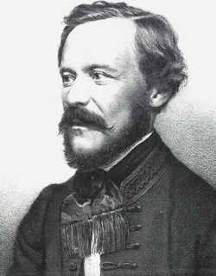
iskolánk névadója

Báró Eötvös József (1813 - 1871) elszegényedett
arisztokrata család sarja, aki mint író, publicista
és nagytekintélyű politikus a reformmozgalom
egyik irányítója és élharcosa volt.

A politikus
Politikai érdemeire való tekintettel a forradalom eredményeként
létrejött első független magyar kormány vallás- és közoktatásügyi miniszterévé választották. Eötvös, mint a reformok embere, a szabadságharc kitörése után megretten az erőszakos cselekményektől, családjával külföldre menekül. Önkéntes száműzetését Bécsben és Münchenben tölti, és csak 1853-ban tér vissza hazájába. Külföldi tartózkodása alatt elsősorban elméleti állambölcseleti kérdésekkel foglalkozik. Hazatérve a nemzet és az uralkodó megbékélésén fáradozik, mely tevékenysége kezdetben nem szerez számára osztatlan elismerést. A kompromisszum híveinek - közel másfél évtized alatt - mégiscsak sikerül tető alá hozni a kiegyezést. Az 1867-ben megalakult magyar kormányban megint Eötvös kapja a vallás- és közoktatásügyi tárcát. Nevéhez fűződik a kötelező és általános népoktatás bevezetése.

Az író
Írói pályáját érzelmes versekkel és színművekkel (Éljen az egyenlőség, 1841) kezdte. Első jelentősebb műve a Karthausi című regény (1841) moralizáló társadalombírálatot fogalmaz meg. Feudalizmusellenes, a vármegye korruptságát leleplező regénye A falu jegyzője (1845) a magyar kritikai realizmus első kiemelkedő alkotása. A jobbágykérdés aktualitása jelenik meg a Dózsa-felkelésről szóló történelmi regényében (Magyarország 1514-ben, 1847). Jelentősek politikai tanulmányai és röpiratai is (Reform, 1846, A XIX. század uralkodó eszméinek befolyása az álladalomra, 1851 ).
Eötvös Józsefet, irodalmi tevékenységének elismeréseként, 1835-ben az Akadémia levelező tagjává, 1839-ben tiszteleti taggá, majd 1866-ban az Akadémia elnökévé választották.
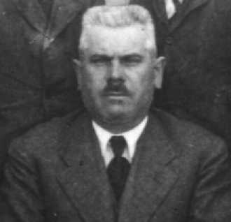

Zolnay Mihály

iskolánk volt igazgatója
a Zolnay Táncterem névadója

Hajdúböszörményben született 1888. március 9-én.
Édesapja Zolnay Mihály, édesanyja Barkó Zsuzsanna.
Oklevelét 1919. június 28-án állították ki. A tanítói pályáját
Tiszaderzsen kezdte.

1916-20 között a 39. gyalogezredben szolgált, harcolt Isonzónál.
1922-1923-as iskolai évben már a hajdúböszörményi Református Népiskola (iskolánk) igazgatója lett, s ezt a posztot 1946-ig töltötte be.
A 20-as 30-as években szerepet vállalt az iskolán kívüli népművelés megszervezésében, népművelő csoport vezetésében. A kultúraterjesztés e típusa Klebesberg Kunó gróf nevéhez kapcsolódik, Hajdúböszörményben Zolnay Mihály neves képviselője volt e területnek.

1926-tól szervezte az analfabétizmus elleni küzdelmet, ismeretterjesztő előadások és tanfolyamok vezetésével.
1929-ben alakult meg Hajdúböszörményben a népművelődésügyi szakosztály, melynek elnöke lett.

Tagja volt a Hajdú-vármegye iskolán kívüli népművelési bizottságának, valamint az 1927-ben alakult Hajdú-vármegyei Tanítók Gönczy Egyesületének is. Ez utóbbinak elnöke is volt.
Felesége Öcsödi Irma, hat gyermekük született, de 1935-ben egy gyerekük meghalt.
1947-ben ment nyugdíjba.

Zolnay Mihály 1970. január 3-án halt meg Hajdúböszörményben.

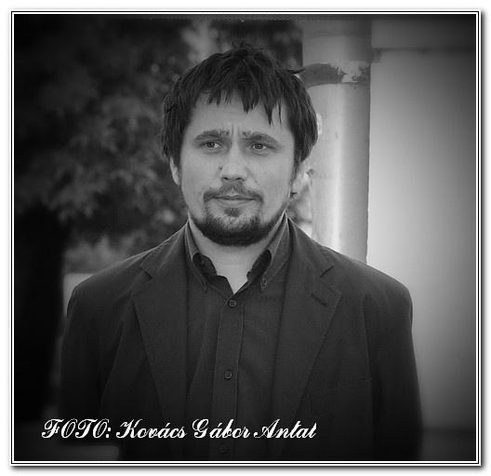

Kosina László

iskolánk volt tanítványa
a Kosina Rajzterem névadója

Született:1978. április 2. Meghalt: 2014. április13.

Szobrászművész, szobrász- és rajztanár.
A Kálvin téri templom kerítése mellett kapott helyet „Őseink” című szobra, amelyet a hajdúk Böszörménybe telepítésének 400. évfordulóján avattak fel, 2009-ben.
A trianoni békediktátum 90. évfordulójára emléktáblát készített, amelyet a Hajdúsági Múzeum falán helyeztek el, 2010-ben
2013. novemberben állították fel a három kőből álló várostérkép-plasztikát, amely megújult főterünkön látható.
